智能纪要：20251225_133111 2026年10月28日
上传时间：2026-10-28 16:17

总结
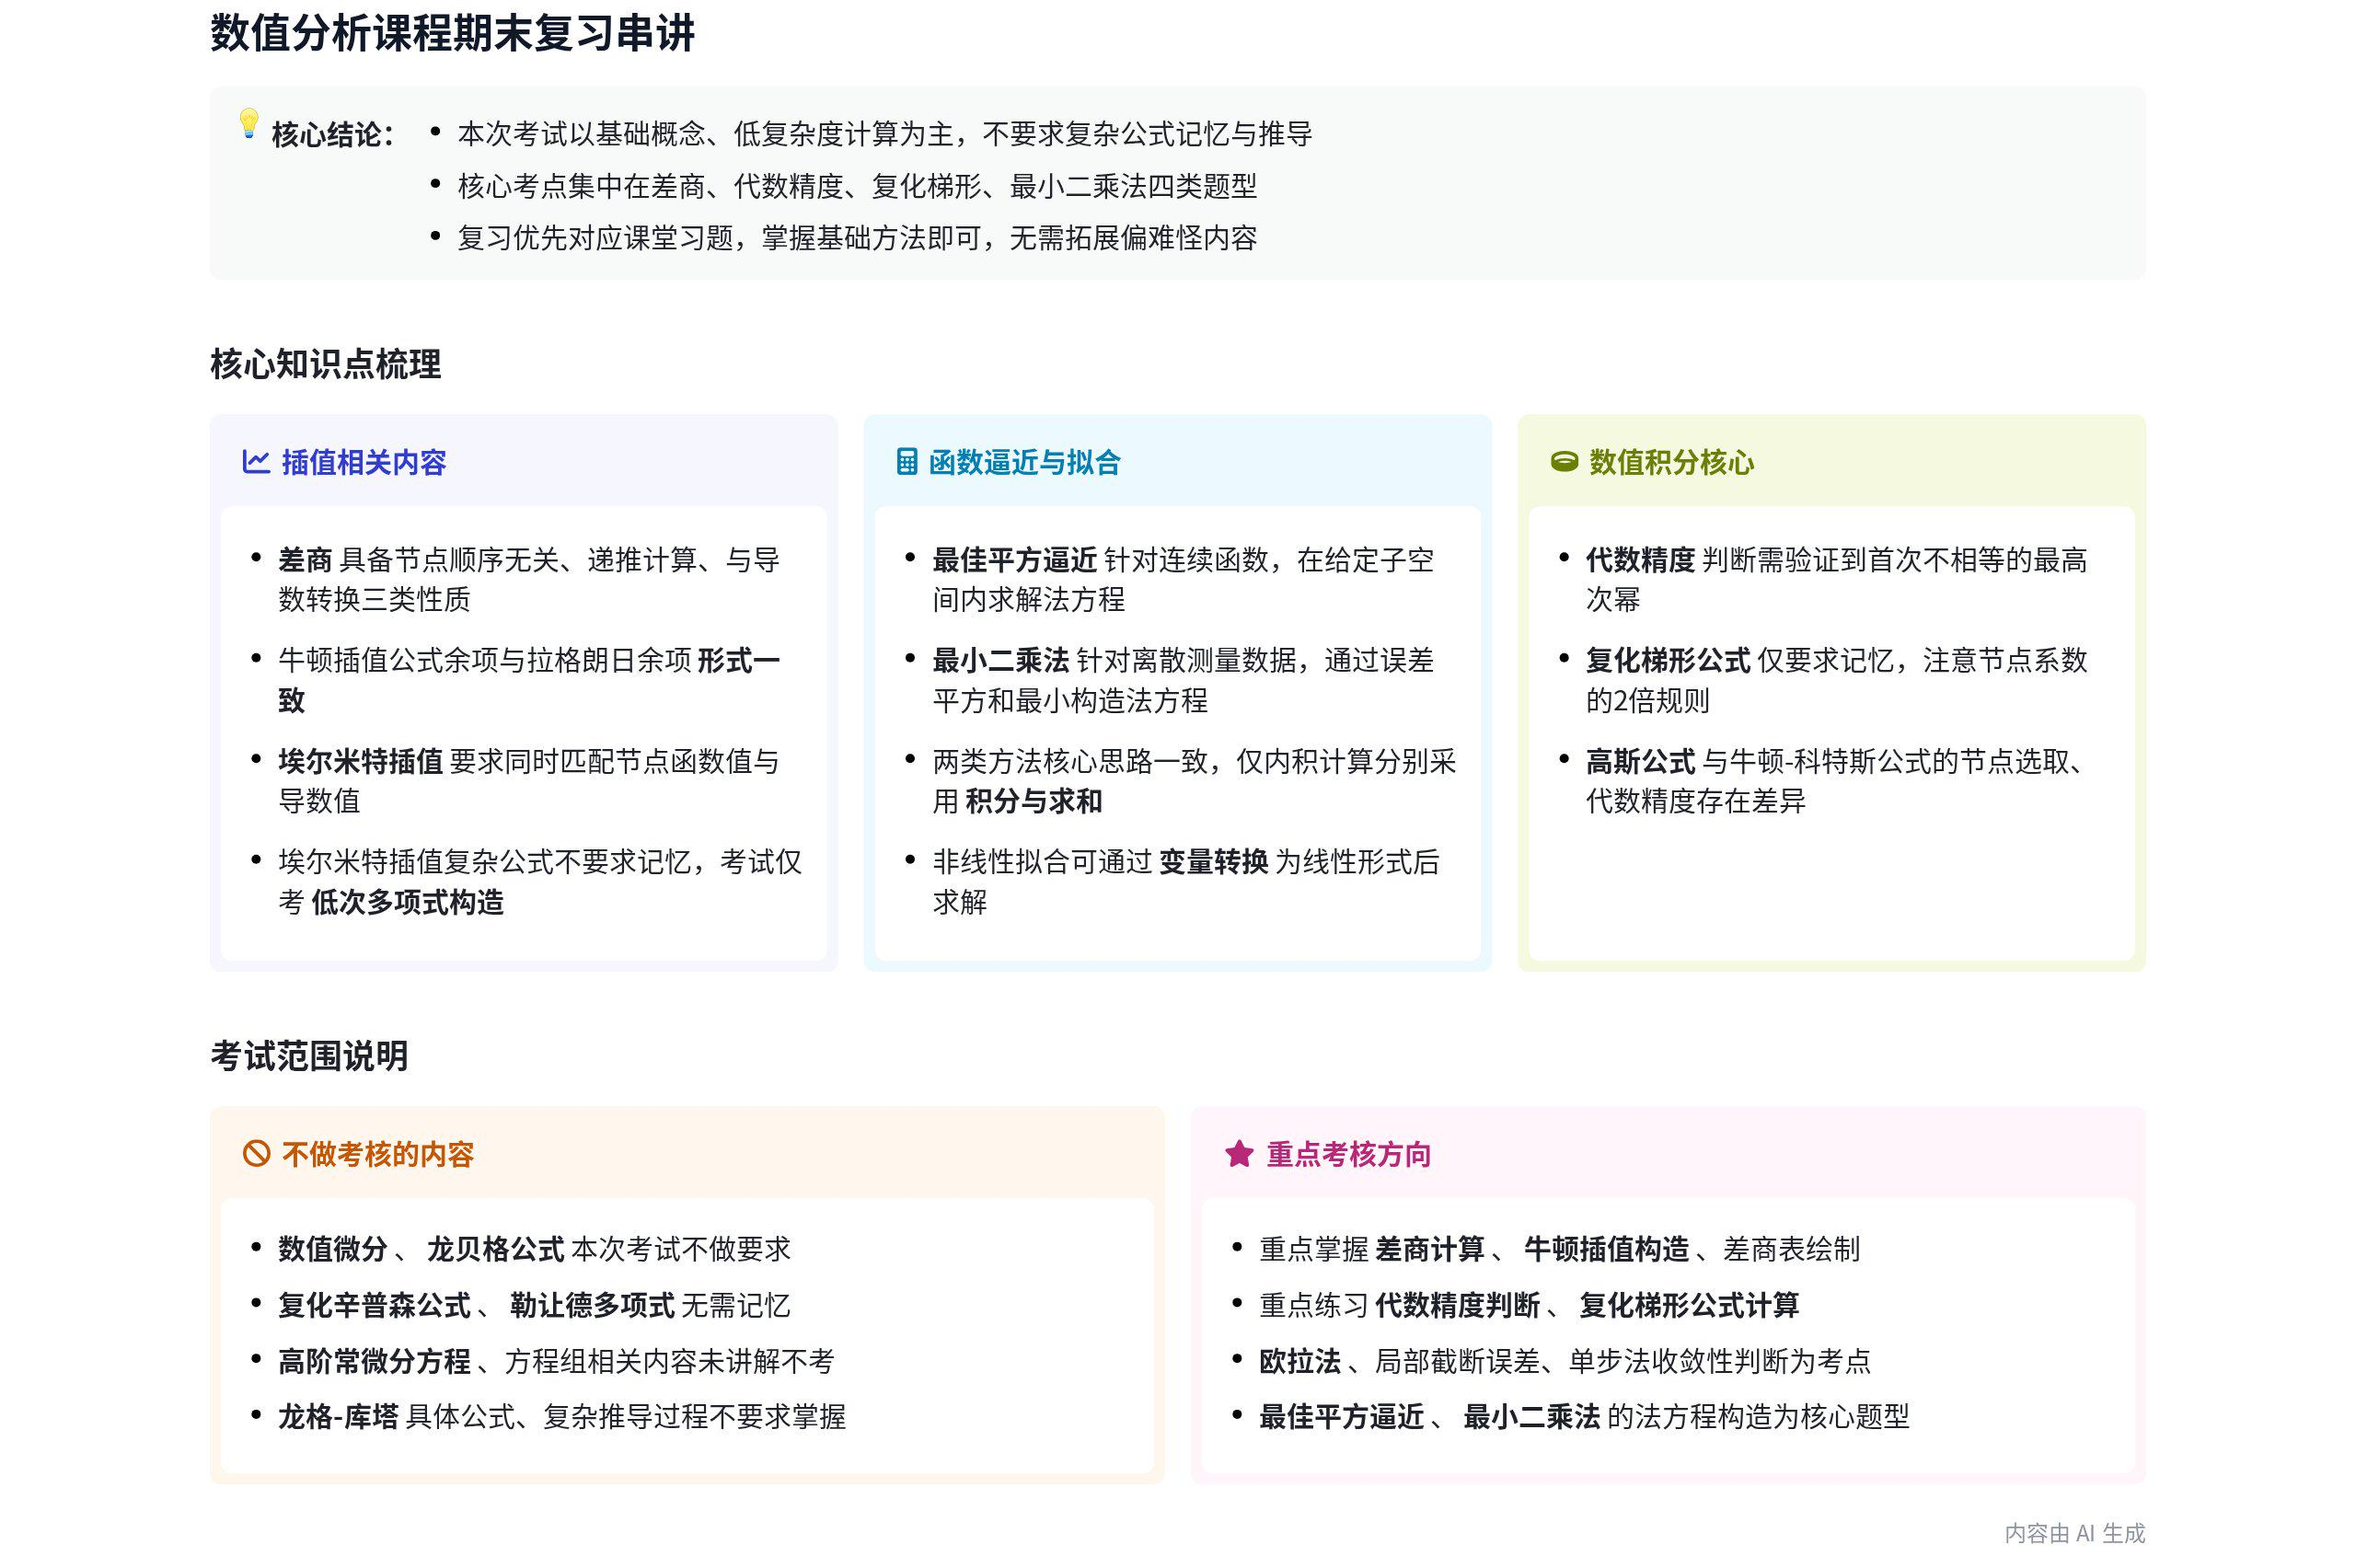
本次为数值分析课程的考前重点梳理宣讲，系统讲解多章节核心知识点、考核要求与易错提示，内容如下：
- 差商与插值相关内容
- 差商核心性质
- 节点无关性：差商的计算结果与参与计算的节点排列顺序无关，任意调换节点位置，最终得到的差商数值保持不变。
- 递推计算规则：k 阶差商可通过低阶差商递推得到，分子为两个相邻低阶差商的差值，分母为对应节点的首尾差值，该公式是构建差商表的核心依据。
- 差商导数关联：若函数 f 的 n 次导数存在，n 阶差商可与对应 n 阶导数建立转换关系，部分场景下直接计算导数会大幅简化运算。
- 牛顿插值公式
- 公式构成规则：牛顿插值多项式由各阶差商作为系数，搭配按顺序累乘的(x - x₀)(x - x₁)…(x - xₖ)项构成，结构清晰便于记忆，考试涉及的多项式阶数通常为 2 阶或 3 阶。
- 余项等价说明：牛顿插值的余项与拉格朗日余项完全等价，当差商项难以直接计算时，可通过对应阶数的导数来估算余项数值。
- 差商表构建方法：基于差商递推性质，从低阶差商开始逐行计算，相邻两个低阶差商即可推导出更高一阶的差商，操作流程简洁直观。
- 埃尔米特插值要求
- 核心定义：埃尔米特插值不仅要求插值多项式经过所有给定节点，还要求在指定节点上满足对应导数值的约束条件。
- 考核范围说明：不要求记忆复杂的埃尔米特插值通用推导公式与硬记公式，考试仅涉及部分节点仅给定函数值、其余节点同时给定函数值与导数值的混合约束题型。
- 两类解题方法：一类是先忽略导数约束构造低次多项式，再逐步叠加导数相关约束；另一类是直接根据总约束数量写出对应最高次的多项式，代入所有条件求解系数。
- 函数逼近与最小二乘拟合
- 基础概念对比
- 与插值的差异：插值要求多项式严格经过所有给定节点，而函数逼近不强制要求经过所有点，仅追求整体上与目标函数的误差达到最小。
- 逼近类型选择：本次课程不涉及一致逼近相关内容，仅要求掌握最佳平方逼近与离散数据的最小二乘曲线拟合两类方法。
- 连续函数最佳平方逼近
- 限定子空间要求：逼近多项式不能任意选取，必须在预先给定的由线性无关函数组张成的子空间内构造，将问题转化为求解子空间基函数的组合系数。
- 法方程推导逻辑：将误差平方的积分作为优化目标，对各组合系数求偏导并令偏导为 0，最终得到用于求解系数的法方程，内积定义为两个基函数在指定区间上的加权积分。
- 典型题型说明：常见题型为在由 1 和 x 张成的线性子空间，或 1、x、x² 张成的二次多项式子空间内，构造低次多项式逼近指定函数，求解后可按需计算逼近误差。
- 离散数据最小二乘拟合
- 核心定义：针对一系列实测离散数据点，在给定的子空间内构造拟合函数，使得所有数据点上实测值与拟合预测值的误差平方和达到最小。
- 法方程差异：整体推导逻辑与连续最佳平方逼近完全一致，仅内积计算方式替换为所有离散点上对应函数值乘积的加权求和，其余形式完全相同。
- 非线性拟合处理：对于形如 Y = A·e^(Bx) 的非线性拟合场景，可通过对数变换将其转化为线性形式，再套用标准最小二乘法流程求解参数。
- 常见易错点：计算基函数内积时，若子空间第一个基函数为 1，对应内积结果为数据点的总个数，不能直接误算为 1，否则后续所有计算结果都会出错。
- 数值积分相关内容
- 基础概念与代数精度
- 机械求积定义：避开求解原函数的难点，将定积分转化为若干求积节点上的函数值乘以对应求积系数后求和的形式，替代原本的积分运算。
- 代数精度定义：若某求积公式对所有次数不超过 m 的多项式都能精确成立，且存在 m+1 次多项式无法精确成立，则该公式的代数精度为 m 次。
- 代数精度验证方法：先依次代入 f(x)=1、x、x²…直到公式左右两边不相等，再验证下一个更高次幂的多项式，最终确定公式的最高代数精度。
- 常见求积公式
- 插值型求积公式：基于 n+1 个节点构造拉格朗日插值多项式，对插值多项式积分得到求积公式，这类公式至少具备 n 次代数精度。
- 基础牛顿-科特斯公式：无需记忆完整通用表达式，仅需掌握梯形公式、辛普森公式的形式与对应余项，其余复杂形式不做考核要求。
- 复化梯形公式：将积分区间划分为若干等距小区间，在每个小区间上单独使用梯形公式求和，注意内部节点的函数值需要乘以系数 2，可通过绘制区间分割图辅助记忆避免漏写系数。
- 余项计算规则：复化梯形公式的余项为 -(b-a)h²/12 乘以区间内某点的二阶导数值，可用于估算数值积分结果的误差范围。
- 高斯求积公式
- 核心特点：高斯公式的求积节点不再均匀选取，将节点也作为待定参数，最终可使 n+1 个节点的求积公式达到 2n+1 次的最高代数精度。
- 节点生成规则：高斯节点是与区间上所有不超过 n 次多项式正交的 n+1 次多项式的根，本次考试不要求记忆勒让德多项式相关的复杂构造过程。
- 两类公式对比：牛顿-科特斯公式节点均匀选取，最高代数精度为 n+1 次；高斯公式节点按需选取，代数精度可达 2n+1 次，二者均属于机械求积公式范畴。
- 常微分方程数值解法
- 基础求解思路
- 离散化处理：不追求得到连续的解析解，仅在求解区间上选取一系列离散节点，计算每个节点对应的近似函数值，建立相邻节点间的递推关系。
- 积分转化方法：对一阶常微分方程初值问题，在相邻两个节点之间两边同时取定积分，将原问题转化为计算定积分的问题，不同的积分近似方式对应不同的数值解法。
- 基础数值解法
- 欧拉系列方法：包含显式欧拉、隐式欧拉、梯形欧拉三类基础方法，将显式欧拉与梯形欧拉结合可得到改进欧拉法，这类方法的精度最高仅为 2 阶。
- 龙格-库塔方法：通过使用多个点的斜率加权平均来逼近区间内的平均导数，以此提升计算精度，考试不要求记忆高阶龙格-库塔的复杂公式，实际工程中可直接调用 MATLAB 内置的相关求解工具。
- 核心概念与判定规则
- 局部截断误差：假设前一步的计算结果完全精确，计算当前步的近似值与该点真实精确值之间的差值，若该误差为 O(h^(p+1))，则算法的精度为 p 阶。
- 单步法收敛性判定：当步长 h 趋向于 0 时，所有节点的近似解收敛于对应点的真实解析解，只要单步法的增量函数关于 y 满足利普希茨条件，即可判定算法收敛。
- 考核范围说明：高阶常微分方程、常微分方程组、数值微分、龙贝格公式等内容均不纳入本次考试范围，无需花费时间复习相关内容。
[该类型的内容暂不支持下载]

智能章节
00:00 差商定义性质及相关牛顿拉格朗日余项内容讲解
本章节围绕差商展开讲解，说明一阶差商本质是两点间斜率，高阶差商可通过递推公式计算，明确差商的三个核心性质：与节点排列顺序无关、可通过递推公式构建差商表、n阶差商和n阶导数存在对应转换关系，还结合相关习题举例说明该性质的便捷用法。
02:58 牛顿差值公式及余项差商表相关内容讲解
本章节围绕差商推导讲解牛顿差值公式，说明该公式结构有顺序、易识记，考试涉及的阶数通常仅为2或3无需大量计算，其余项性质和拉格朗日余项等价，差商表可依据递推性质简便计算，能直观提取牛顿差值公式对应的系数。
06:01 埃尔米特插值相关要求及习题解法说明
本章节讲解埃尔米特插值的定义，即插值多项式不仅要过给定节点，还需匹配节点上的导数值，明确该插值的推导硬公式不作要求，考试无需记忆。结合习题16题的4次多项式求解案例，介绍两类解题方法，分别是先构造二次多项式再叠加导数条件的继承方法，以及直接设多项式代入5个条件求解的方法。
07:51 函数逼近与平方逼近相关概念讲解
本章节围绕函数的逼近与计算展开，明确该课程六章内容相对独立，本章仅聚焦均方逼近范畴，介绍两类思路一致的方法：面向连续函数的最佳平方逼近、面向离散测量数据的最小二乘曲线拟合，同时对比插值要求过所有给定点的特点，说明逼近不要求过点、仅追求整体近似效果好，且略过了一致逼近相关内容。
10:22 函数最佳平方逼近的概念与求解过程讲解
本章节讲解函数最佳平方逼近，先将其与插值对比，明确需在预先给定的由线性无关函数组构成的子空间内构造逼近函数，将问题转化为求多元函数极值，通过令偏导为0推导出法方程，最后举例说明不同子空间下用对应次数多项式逼近目标函数的相关计算逻辑。
16:21 曲线拟合最小二乘法概念计算要点及题型说明
本章节讲解曲线拟合的最小二乘法，针对离散测量数据，在指定子空间内求解系数，让离散点误差加和形式的均方误差最小，通过求偏导构建法方程，该方法和之前连续平方逼近的差异仅在于内积用离散点加和计算，还提及非线性拟合可做数据转换为线性问题，提醒计算时注意求和不要出错，布置对应作业题型。
21:11 数值积分相关教学内容范围与基础概念讲解
本章节围绕数值积分展开，数值微分不作讲解也不考核，明确考核范围包含积分基本概念、代数精度、梯形与辛普森公式及其余项、复化梯形余项、高斯公式，龙贝格公式不纳入考核，讲解了求积定义、积分中值定理相关逻辑，说明梯形公式是牛顿-科特斯公式特例，中矩形公式是高斯公式特例。
24:16 求积公式代数精度的定义与判定方法
本章节讲解求积公式的M次代数精度定义，即f(x)取1到x^m时积分等式成立，取x^(m+1)时不成立，还介绍了利用代数精度构造求积公式的方法，说明判断代数精度需先确定使等式成立的最高m，再验证x^(m+1)不等才能确定精度为m，提及对应作业有相关习题。
27:16 差值型求积公式的定义与代数精度说明
本章节重点讲解差值型求积公式，明确其核心逻辑是给定n+1个节点构造差值多项式，对该多项式积分即可得到对应求积公式，同时说明该求积公式中的系数ak可用lk的积分表示，且该公式至少具备n次代数精度，即f(x)取1到x的n次方代入公式时，左右两边结果相等。
28:03 牛顿科特斯相关求积公式考试要点讲解
本章节围绕牛顿-科特斯公式相关考点展开，指出无需记忆整体推导表达式，仅需掌握梯形公式、Simpson公式及对应余项，重点要求记住复化梯形公式，提醒考试不要丢公式里的系数2，记不住可通过拆分区间画小梯形图推导系数，复化辛普森公式本次考试无需识记，相关习题此前已练习过。
31:50 高斯公式与牛顿科特斯公式的对比讲解
本章节讲解高斯求积公式：它属于机械求积公式，将求积节点与系数同时设为共2n+2个待定量，可使公式达到最高的2n+1次代数精度，高斯节点是区间上n+1次正交多项式的根，可用勒让德多项式构造，同时对比了高斯公式与牛顿-科特斯公式的异同，二者同属机械求积，前者节点非均匀、代数精度更高，后者节点均匀，最高仅n+1次代数精度。
35:07 常微分方程数值解法核心思路梳理
本章节围绕一阶常微分方程初值问题的数值解法展开，明确这类问题的定义为y'=f(x,y)且已知y(x0)=y0，核心思路是不对连续解求解，转而在给定区间的离散节点上计算近似函数值，将原问题转换为定积分计算问题，还提及覆盖欧拉法、龙格库塔法，截断误差、算法精度判断，单步法收敛性与稳定性判断等内容，高阶常微分方程组未展开讲解。
38:40 介绍多种不同形式的欧拉计算方法公式
本章节围绕不同计算方法衍生出的各类欧拉法展开讲解，介绍了显式欧拉、隐式欧拉、梯形欧拉三类欧拉公式，说明将显式欧拉与梯形欧拉相结合可得到改进欧拉法，同时提及上述欧拉相关公式均可供使用，其中显式欧拉很容易处理，隐式欧拉也可正常使用。
39:21 龙格库塔方法介绍及相关应用说明
本章节指出此前相关计算公式精度仅为2、精度不高，介绍用于提升精度的龙格库塔方法的核心思路是借助多个点预测逼近精确值，明确不要求记忆龙格库塔的各阶公式形式，考试不会涉及这类内容，实际应用中可直接使用MATLAB内的ODE系列标准商业工具求解相关问题。
40:40 数值算法的局部截断误差与精度说明
本章节围绕数值算法的局部截断误差相关内容展开，明确局部截断误差的定义为前一步Ym为精确值时，计算得到的第m+1步计算值y_{m+1}与精确值y(x_{m+1})的误差，说明若局部截断误差为O(h的p+1次方)则算法精度为p阶，通过泰勒公式展开可推得欧拉法精度为一阶，梯形欧拉法精度为二阶。
41:47 单步法的收敛性判定相关内容讲解
本章节围绕单步法（含欧拉法、龙格-库塔法）的收敛性展开，明确收敛定义为步长h趋于0、步数m趋于无穷时，计算值ym收敛到真实值y(xm)，指出单步收敛等价于整体截断误差趋于0，给出收敛判定定理：增量函数满足关于y的Lipschitz条件且初始值准确时算法收敛，最后提及布置作业后安排休息。
[该类型的内容暂不支持下载]

关键决策
本次会议为分享类会议，无关键决策。会议关键内容总结如下：
- 数值分析课程知识点串讲：讲解差商定义与性质、牛顿插值公式、埃尔米特插值的考察范围，明确一致逼近内容不做要求，仅需掌握均方逼近下的最佳平方逼近、离散数据的最小二乘法拟合。
- 考试范围与要求说明：明确数值微分、复化辛普森公式、高斯公式推导、高阶龙格-库塔公式等内容不做考察，要求掌握代数精度判断方法、复化梯形公式及余项，提醒考生注意复化梯形公式中系数2的易错点。
- 常微分方程数值解法讲解：介绍欧拉法、龙格-库塔方法的核心思路，说明局部截断误差、算法精度、单步法收敛性的相关概念，明确相关公式无需死记硬背。
[该类型的内容暂不支持下载]

金句时刻
「但埃尔米特插值里面具体的一些硬的那些公式啊，就怎么推导出来的后面的公式啊，我们就不要求了，因为这个比较复杂，考试的时候也没必要去记这些。」
—— 明确了埃尔米特插值的考察边界，为学生备考划定了清晰的范围，避免无用的记忆负担。

「但就是固化的梯形公式，有时候大家这里有个2别丢了，忘了，这有时候好多人，有时候考到考试的时候竟然这个2就丢了，那我说你错嘛，整个错嘛，也觉得挺可惜的。」
—— 点出了高频易错点，对考生的应试注意事项有明确的提醒作用。

「考试的时候肯定不会去考这些东西，因为这些公式，没必要去记这些公式。」
—— 直接打消了学生对复杂公式记忆的顾虑，传递了课程重思路轻死记硬背的考察导向。
[该类型的内容暂不支持下载]
|（注：部分内容可能由 AI 生成）

